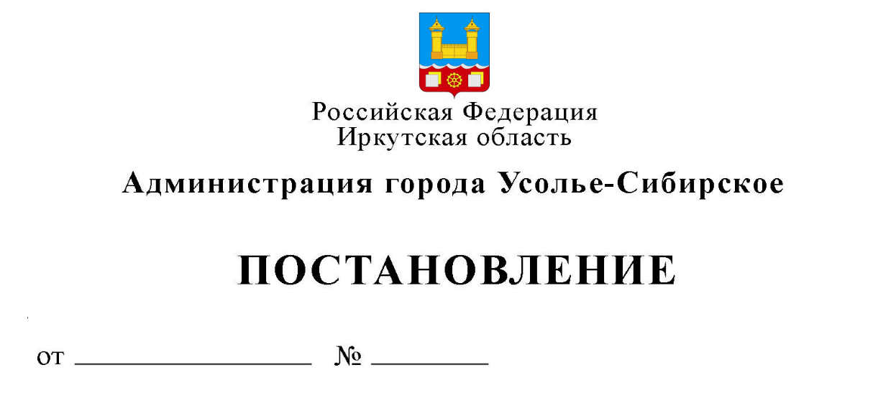
О внесении изменений в план проведения плановых проверок граждан на 2019 год, утвержденный постановлением администрации города Усолье-Сибирское от 20.11.2018г. № 2099

В связи со смертью собственника земельного участка с кадастровым номером 38:31:000010:510, расположенного по адресу: Иркутская область, город Усолье-Сибирское, ул. Краснодонцев, уч. 7, в соответствии с Положением о порядке осуществления муниципального земельного контроля на территории муниципального образования «город Усолье-Сибирское», утвержденным постановлением администрации города Усолье-Сибирское от 03.05.2018 года № 876, Административным регламентом осуществления муниципального земельного контроля на территории муниципального образования «город Усолье-Сибирское» от 09.10.2018 №1826, руководствуясь статьями 28, 55 Устава муниципального образования города Усолье-Сибирское

ПОСТАНОВЛЯЕТ:

- Внести в план проведения плановых проверок граждан на 2019 год, утвержденный постановлением администрации города Усолье-Сибирское от 20.11.2018г. № 2099 «Об утверждении плана проверок граждан на 2019 год» (далее - План), следующие изменения:
  - Строку 68 Плана исключить.
2. Настоящее постановление опубликовать в газете «Официальное Усолье» и разместить в информационно-телекоммуникационной сети «Интернет» на официальном сайте администрации города Усолье – Сибирское.
3. Контроль за исполнением данного постановления возложить на председателя комитета по управлению муниципальным имуществом администрации города Усолье-Сибирское М.Ш. Суханову.

Мэр города М.В. Торопкин

